Декомпозиция целей: что это и как она работает в бизнесе, менеджменте и жизни

Если хочешь съесть слона — ешь его по частям. Эксперт рассказывает о базовом для любого руководителя и менеджера проектов методе.
Чтобы достичь амбициозной цели, нужно составить план действий и понять, какие ресурсы для этого понадобятся. Оценить предстоящую работу поможет декомпозиция.

- Что такое декомпозиция целей
- Зачем нужна декомпозиция
- Какие принципы разделения существуют
- Какие способы декомпозиции можно использовать
- Как оценить и измерить результат
- Как правильно декомпозировать: советы
- Каких ошибок стоит избегать

Что такое декомпозиция целей
Декомпозиция целей — разделение большой цели на несколько взаимосвязанных задач или этапов. При декомпозиции используют приём «от сложного к простому»: цель разбивают на блоки задач, блоки — на задачи, их — на подзадачи.
Метод декомпозиции используют везде — в менеджменте, бизнесе, маркетинге. Без него нельзя начать масштабный проект, например разработку сайта. Также он помогает в достижении личных целей — выучить английский язык, получить новую должность, переехать.
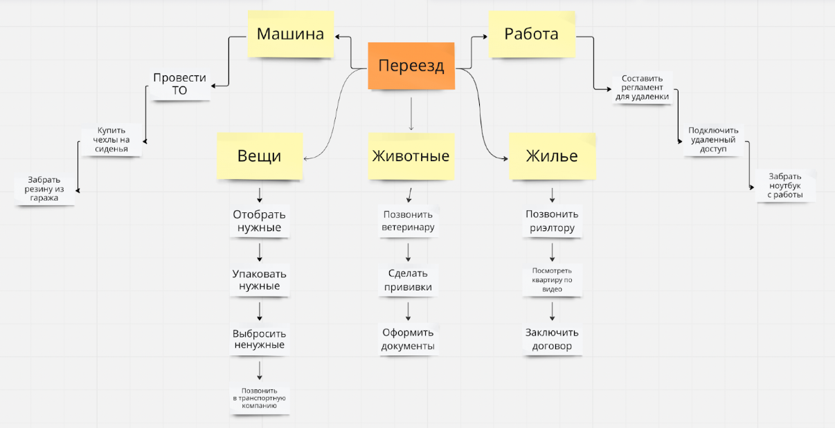
Пример декомпозиции личной цели — переезда

Зачем нужна декомпозиция целей
Декомпозицию используют, чтобы упростить достижение цели. Она помогает:
- разобраться, какие этапы будет включать путь к цели;
- понять, какие подзадачи нужно выполнить в первую очередь, что делегировать, а что отложить на будущее;
- наглядно показать объём работ и оценить трудозатраты;
- подготовить ресурсы для выполнения всех этапов;
- оценить, реально ли достичь цели при имеющихся сроках и ресурсах.
У декомпозиции могут быть дополнительные задачи.
При работе со стратегическими целями декомпозицию используют, чтобы визуализировать схему работы и упростить её выполнение. С её помощью можно понять, как будут связаны этапы стратегии и как должны взаимодействовать отделы и сотрудники. Можно заранее организовать это взаимодействие — и сэкономить время, которое ушло бы на решение проблем коммуникации.
При работе с целями компании декомпозицию используют, чтобы снизить риск не достичь намеченного. Сотрудники могут использовать инструмент, чтобы составить план работ и утвердить его с руководителем. Это избавит от риска того, что сотрудники неверно поняли задачу или рассчитывают на ресурсы, которых у компании нет.
При работе с личными целями декомпозиция нужна, чтобы упростить процесс и избавиться от переживаний. Когда глобальная цель превращается в простые и понятные, человек меньше нервничает. А ещё он может избавиться от прокрастинации, которая возникает среди прочего из-за отсутствия пошагового плана действий.

Принципы декомпозиции целей
Цели декомпозируют в соответствии с принципами, которые также можно использовать для декомпозиции проектов, задач, процессов и работ. Вот основные принципы:
- Декомпозицию всегда проводят от общего к частному. Сначала выделяют основные группы задач, их делят на более мелкие и так далее. У каждой группы должны быть свои цели и измеримый результат.
- Работы, нужные для достижения дели, делят на группы. Разделять можно по дедлайнам, ответственным, этапам выполнения и так далее.
- Каждую группу детализируют до уровня простых задач, которые можно быстро выполнить. Но важно следовать здравому смыслу — микроскопические этапы тоже не нужны. Если, глядя на подзадачу, вы легко представляете алгоритм её выполнения, декомпозировать её не нужно.
- Для всех этапов назначают дедлайны. Это нужно, чтобы понять приоритеты и сроки достижения глобальной цели.
- Для каждого этапа составляют описание. В нём нужно указывать ответственных лиц, контакты подрядчиков, названия компаний — всё, что может понадобиться в работе.
- Задачи не должны дублироваться и противоречить друг другу. Это может привести к тому, что достичь цели в назначенный срок не получится.

Способы декомпозиции целей
Способов декомпозиции целей много. Перечислим самые популярные в менеджменте.

Дерево целей и задач
Это иерархическая структура в форме перевёрнутого дерева. «Корень» — цель, от него отходят крупные «ветви» первого порядка: это блоки работ. От крупных ветвей отходят ветви поменьше — задачи и подзадачи.
Древовидная структура подходит для проектов, которые можно разделить на независимые друг от друга блоки. Она показывает, в каких блоках больше всего работы, и позволяет охватить глобальную картину процесса.
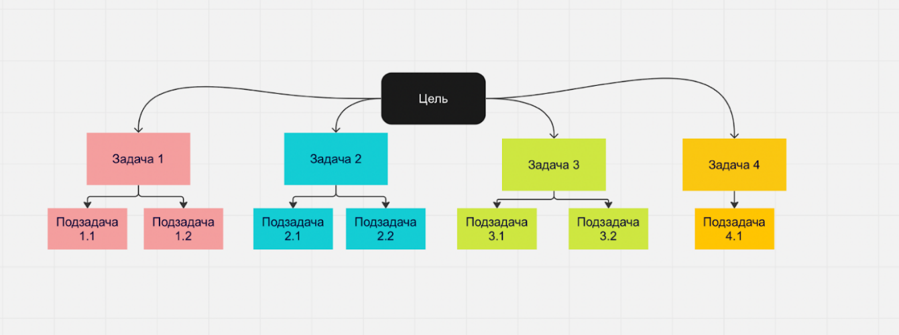
Так может выглядеть дерево целей и задач

Пошаговая декомпозиция
Это разделение пути к цели на этапы. У каждого этапа есть свой срок и измеримый результат. Пока не завершён предыдущий этап, нельзя переходить к следующему.
Этот способ декомпозиции целей подходит для проектов, в которых важна последовательность действий. Пошаговую схему представляют в виде плана работ или горизонтальной шкалы. В последнем случае схема показывает даты достижения цели.
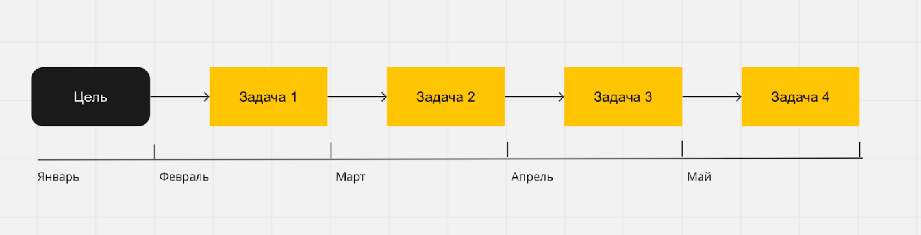
Схема пошаговой декомпозиции может выглядеть так

Декомпозиция по меняющимся показателям
Этот способ похож на предыдущий, но за основу берут количественные показатели. К основной цели движутся постепенно.
Этот способ подходит для целей, при движении к которым можно фиксировать показатели. Например, для маркетинговых или спортивных. Если глобальная цель — получить 20 тысяч подписчиков в группе во «ВКонтакте», можно разбить путь к ней на этапы: сначала достичь тысячи подписчиков, потом — пяти тысяч и так далее.
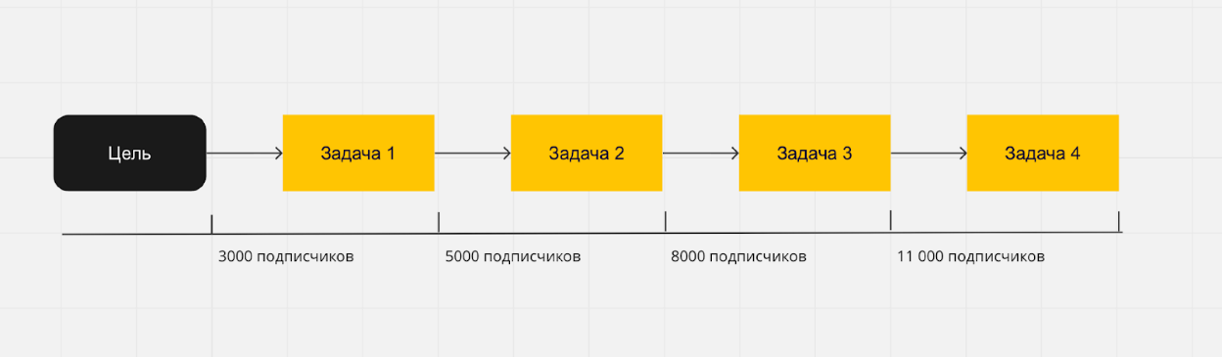
Пример декомпозиции цели по количественным показателям

Интеллект-карты
Принцип создания интеллект-карт такой же, как у дерева целей и задач, но ответвления идут не сверху вниз, а от центра к краям. Кроме того, некоторые из них могут быть связаны. Например, вёрстка сайта может зависеть от дизайна, хотя это разные группы работ.
Интеллект-карты подойдут для небольших проектов. Слишком крупные цели будет сложно визуализировать и охватывать единым взором.
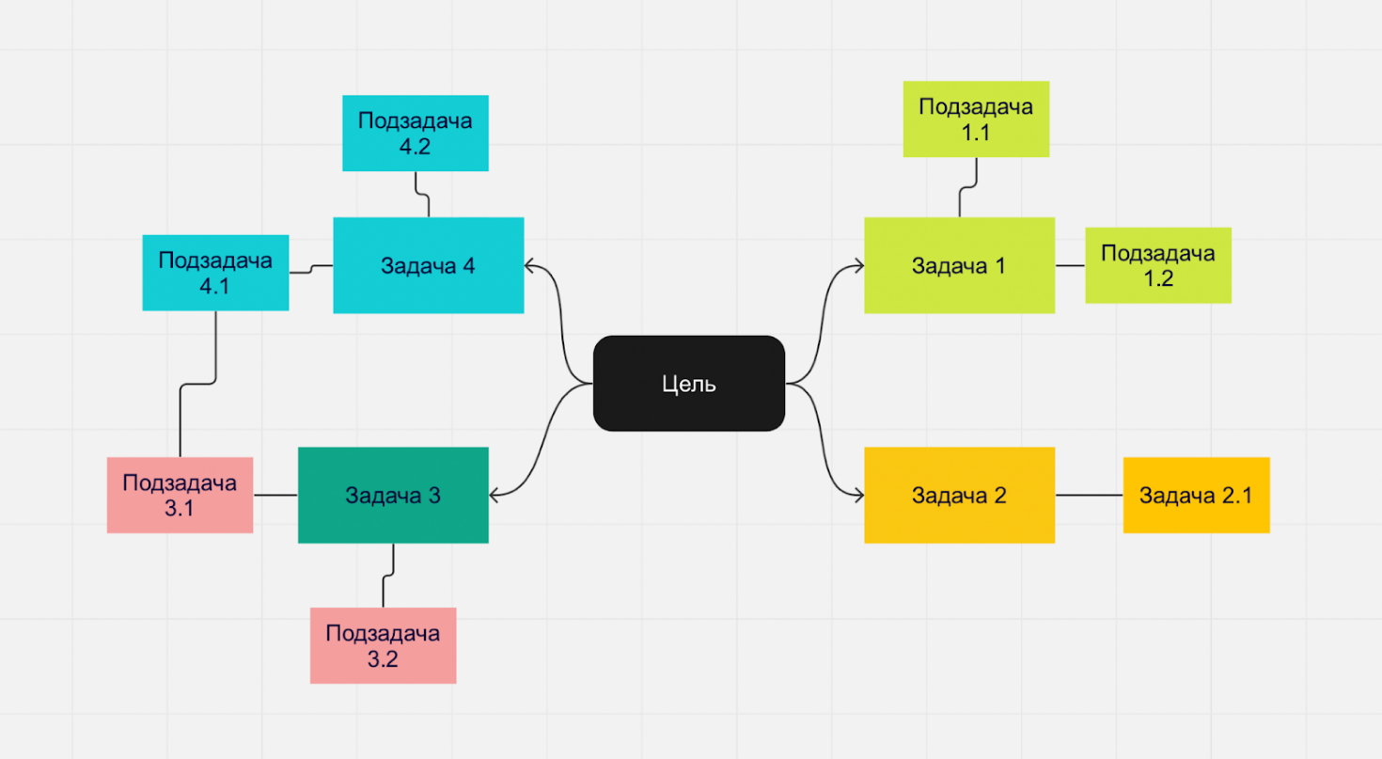
Так выглядит интеллект-карта

Декомпозиция в один шаг
При использовании этого метода цель декомпозируют не полностью. Сначала определяют первый этап, разбивают его на задачи и подзадачи, прописывают необходимый результат. Когда первый этап выполнен, планируют второй — и так далее.
Этот способ подойдёт, когда нужно быстро начать выполнение глобальной цели, а данных для полной декомпозиции недостаточно. Он позволяет гибко планировать этапы, но с его помощью нельзя заранее рассчитать ресурсы для достижения цели.
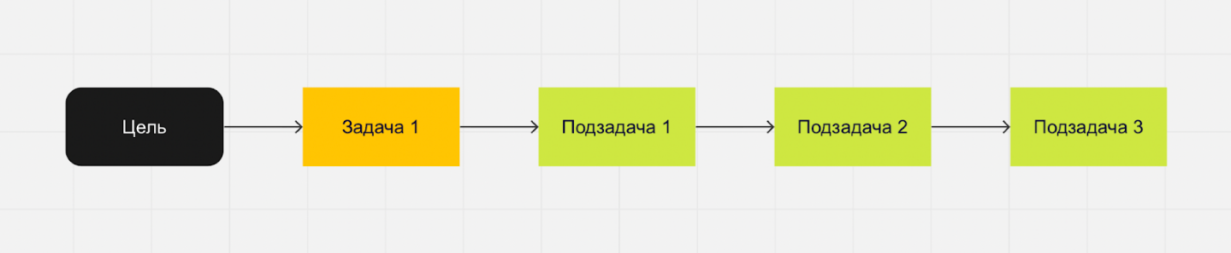
Схематично декомпозиция цели в один шаг может выглядеть так

SMART
Это метод, согласно которому цель и каждая задача в декомпозиции должны быть:
- S — specific — конкретными и понятными;
- M — measurable — измеримыми в количественных показателях;
- A — achievable — достижимыми с имеющимися ресурсами;
- R — relevant — значимыми;
- T — time bound — ограниченными по времени.
Например, правильная задача по этому методу звучит так: «Увеличить количество подписчиков группы во „ВКонтакте“ вдвое к июлю 2023 года». При этом у вас должен быть достаточный бюджет и объём человеческих ресурсов для продвижения группы. Нужно также, чтобы это вписывалось в общий маркетинговый бюджет и стратегию.
Этот метод подходит для любых проектов. Он позволяет сразу отсеять нерелевантные или невыполнимые задачи и сконцентрироваться на сроках.

Метод Брайана Трейси
Брайан Трейси — американо-канадский мотивационный спикер и бизнес-тренер. Он предложил достигать целей в несколько этапов:
- формулировка желаемой цели;
- формулировка её подробного описания;
- составление списка выгод от достижения цели;
- подсчёт стартовых ресурсов;
- определение сроков;
- определение рисков и препятствий на пути к достижению цели;
- сбор максимального объёма информации о цели и её анализ;
- составление списка партнёров, подрядчиков и других ответственных лиц, которые могут помочь вам с достижением цели;
- как можно более точное определение результата;
- составление плана достижения цели в хронологическом или в приоритетном порядке
Этот метод обычно применяют при декомпозиции масштабных целей, для достижения которых важен первичный анализ, сбор информации, оценка возможных перспектив и рисков. Например, его можно использовать, если цель — получить 25% рынка вместо текущих 3%. Метод применяют при декомпозиции и глобальных целей, и этапов их достижения.

Как оценить и измерить результат
Чтобы оценить результат, используют разные показатели. Достижение цели может выражаться:
- В количественных показателях — числе подписчиков, заработанной сумме, количестве выполненных проектов.
- В качественных показателях — насколько выросла лояльность клиентов или улучшилась физическая форма.
- В сроках — на сколько сократилось время проекта или удалось ли ежедневно тренироваться на протяжении полугода.
- В том, выполнена или не выполнена какая-то задача — например, сдать экзамен IELTS или исполнить на гитаре сложную композицию.
Когда установлены метрики, проводят декомпозицию. После декомпозиции желаемые показатели можно скорректировать — например, в соответствии со сроками или ресурсами.
Для каждой задачи или каждого этапа достижения цели можно тоже задать метрики. Так вы сможете отслеживать прогресс.

Как правильно декомпозировать цели: советы
- Обязательно продумывайте показатели, которых вы хотите достичь в целом и на каждом этапе. Используйте для этого метод SMART.
- Если проект большой, подробно описывайте только приоритетные задачи, а второстепенные наметьте — так декомпозиция пройдёт быстрее. По мере продвижения к цели вы сможете корректировать и дополнять второстепенные этапы.
- Описывайте задачи так, чтобы было понятно. Напишите не «тренер», а «написать тренеру в WhatsApp» — иначе вы можете забыть, что имели в виду.
- Не давайте волю прокрастинации. Примите то, что идеального списка задач никогда не получится — достаточно просто хорошего.
- Разделяйте этапы и группы задач не более чем на девять шагов. Слишком подробная декомпозиция отнимает время и приводит к тому, что проект становится сложно охватить одним взглядом.
- Не устанавливайте сроки и бюджет «впритык». С большой вероятностью эти показатели изменятся в процессе, поэтому нужно иметь хотя бы минимальный запас.
- После декомпозиции цели обязательно проверьте список задач и подумайте, нельзя ли что-то сократить, объединить или оптимизировать. Так вы потратите меньше ресурсов и сделаете путь к цели проще.
- Если нужно, пересматривайте итоговую цель по итогам выполнения групп задач. Например, если на каком-то этапе вы потратили больше ресурсов, чем планировали, это отразится и на итоговом результате.
- Используйте сервисы для визуализации декомпозиции — так схема работы всегда будет под рукой.

Ошибки в декомпозиции целей, которых лучше избегать
Те, кто редко использует декомпозицию, могут совершать ошибки. Перечислим самые распространённые.
Сложная структура декомпозированной цели. Если вы сделаете очень подробную декомпозицию масштабной цели, то рискуете запутаться в связях между задачами. Поэтому визуализацию можно упрощать — главное, чтобы она была понятна вам.
Отсутствие гибкости. Декомпозицию нельзя сделать раз и навсегда — после выполнения каждого этапа нужно отслеживать показатели и корректировать ключевые метрики, убирать лишние задачи, добавлять новые. Это поможет всегда иметь перед глазами реалистичную картину вашей цели.
Отсутствие ответственного. Даже если все задачи делегированы разным исполнителям, всё равно должен оставаться один ответственный, который будет контролировать их выполнение. Ответственный должен следить за сроками, уточнять дополнительную информацию и утверждать результаты этапов.
Игнорирование внешних обстоятельств. Изменения в законодательстве, пандемия, финансовый кризис — всё это повлияет на ваши бизнес-процессы и личные цели. Не стоит придерживаться плана любой ценой — если вы будете иметь под рукой план Б, то сможете противостоять неблагоприятным факторам.
Декомпозиция слишком простой цели. Не все цели нужно подвергать декомпозиции — эта методика хороша для крупных, сложных проектов, с которыми трудно разобраться в один присест. Если задача простая, то вы потратите больше времени на декомпозицию, чем на её решение.

Источник: https://skillbox.ru/media/management/dekompozitsiya-tseley-chto-eto-i-kak-ona-rabotaet-v-biznese-menedzhmente-i-zhizni/

